Datenkapselung (Geheimnisprinzip)
Softwareobjekte werden so konzipiert, dass Details über den inneren Aufbau verborgen werden und Änderungen von Objektzuständen nur über dafür vorgesehene Methoden erfolgen können. Das Verbergen des inneren Aufbaus wird realisiert, indem man keinen direkten Zugriff auf die Attribute zur Verwaltung der internen Daten eines Objekts ermöglicht. Man nennt diese Vorgehensweise auch Datenkapselung.
Datenkapselung wird in Java über verschiedene Konzepte realisiert: Pakete, Zugriffsrechte, Schnittstellen
Im Folgenden ist die Klassenhierarchie bestehend aus einer Oberklasse Gebäude sowie den Unterklassen Schule und Krankenhaus gegeben:
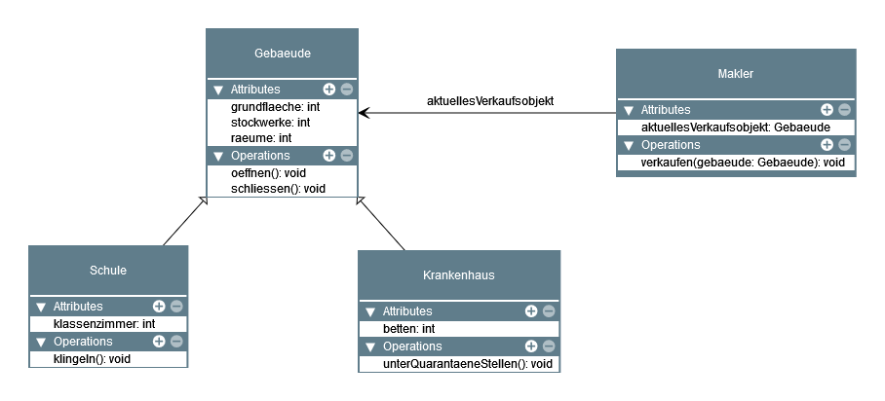
Pakete
Pakete werden in Java verwendet, um eine Gruppe von zusammengehörigen Klassen zusammenzufassen und nach außen zu kapseln. Wenn man in einer Klasse auf Klassen zugreifen möchte, die nicht im gleichen Paket liegen, muss man die Klasse entsprechend importieren.
package paket1;  public class KlasseA{  } | package paket2;  import paket1.KlasseA;  public class KlasseB{  // Verwendung von Klasse A  }
Aufgaben:
- Schauen Sie sich die Java-Dokumentation (https://docs.oracle.com/en/java/javase/18/docs/api/java.base/module-summary.html) zu den Build-In-Paketen genauer an. Geben Sie drei Pakete an, die aus Ihrer Sicht interessante Funktionalitäten bereitstellen.
- Legen Sie für die Gebaeude-Klassenhierarchie geeignete Pakete an und fügen Sie darin jeweils eine leere Klassenimplementation ein.
Zugriffsrechte
Um interne Daten kapseln zu können, werden Zugriffsrechte festgelegt. Dabei lasen sich Attribute und Methoden einer Klasse mit verschiedenen Modifizierern versehen. Diese Modifizierer geben an, von wo man auf die Attribute und Methoden zugreifen kann:
Modifizierer | Klasse | Paket | Unterklasse | Welt
public | P | P | P | P
protected | P | P | P | O
kein Modifizierer | P | P | O | O
private | P | O | O | O
Best Practice in Java: Die Instanzvariablen sollten immer als private deklariert werden, die Zugriffsrechte über entsprechende getter()- und setter()-Methoden mit Mofdifizierer festgelegt werden.
Aufgaben:
- Ergänzen Sie getter()- und setter()-Methoden für die Gebäude-Klassendiagramme und legen Sie geeignete Modifizierer fest.
- Geben Sie die Zugriffsrechte (P→ Haken, O→ Kreuz) für folgende Instanzvariablen und Methoden in der Tabelle an.
 | Gebaeude | Schule | Krankenhaus | Makler
grundflaeche
oeffnen()
betten
klingeln()
getRaeume()
setGrundflaeche()
- Implementieren Sie die Gebäude-Klassen unter Verwendung der gewählten Modifizierer.
Schnittstellen (Interfaces)
Interfaces definieren als Schnittstellen bestimmte Methoden, die von Klassen implementiert werden müssen, wenn sie diese Schnittstelle anbieten möchten.
Aufgaben:
- Öffnen Sie das Interface Gebaeude und machen Sie sich mit dem Aufbau vertraut: Was fällt Ihnen im Unterschied zur Klasse auf?
- Definieren Sie die Interfaces für die Klassen Schule und Krankenhaus. Benennen Sie die Klassen jeweils um und lassen Sie diese die Interfaces implementieren.

